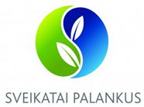

VšĮ “Sveikatai palankus" vykdo projektus ir šiuo metu ieško psichologų, kardiologų, šeimos gydytojų, dietologų ir kineziterapeutų srities specialistų, kurie turi paskaitų vedimo patirties (Pvz. gydytojai vedę paskaitas širdies ir kraujagyslių ligų bei cukrinio diabeto programos temomis) ir linkę bendradarbiauti.

Norinčius prisidėti prie iniciatyvos kviečiame kreiptis:
Giedrė Audėjaitienė
VšĮ "Sveikatai palankus" projektų koordinatorė
+370 68401315
www.sveikataipalankus.lt
https://www.facebook.com/sveikataipalankus/

